MATLAB

04217751张逸帆

一、

1. 频率响应

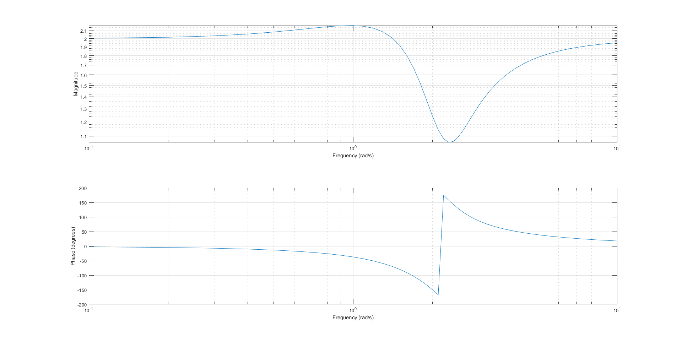

2. 零极点图

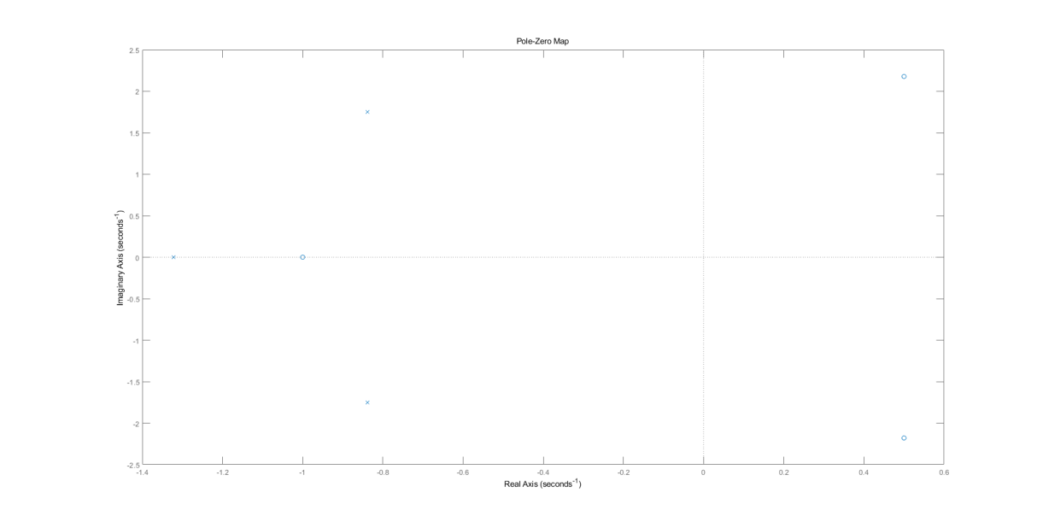

为稳定系统

Ns = [2, 0, 8, 10];

Ds = [1, 3, 6, 5];

sys = tf(Ns, Ds);

figure;

freqs(Ns, Ds, 0:0.1:10);

figure;

pzmap(sys); % stable

二、

1. 频率响应

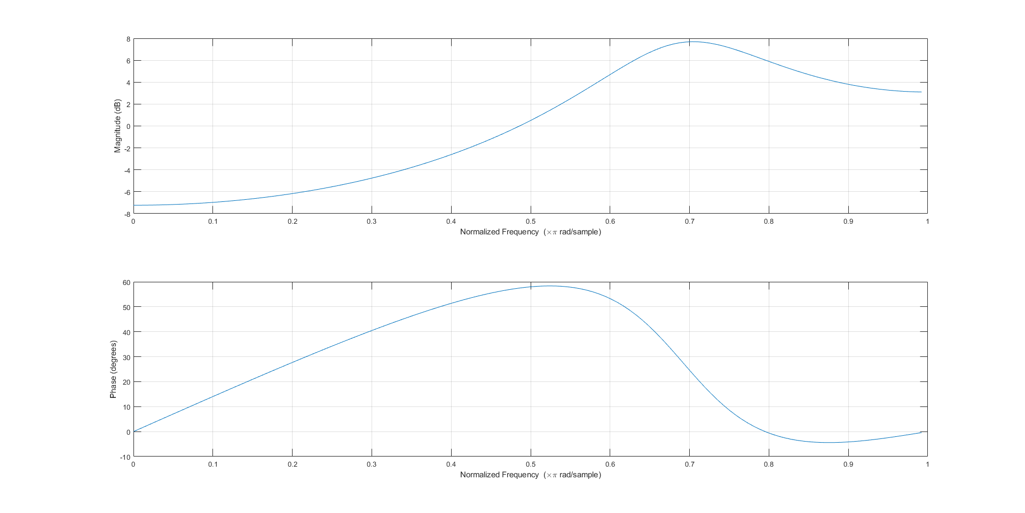

2. 零极点图

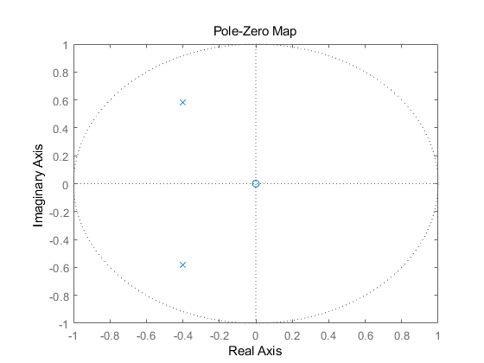

稳定

3. 系统输出

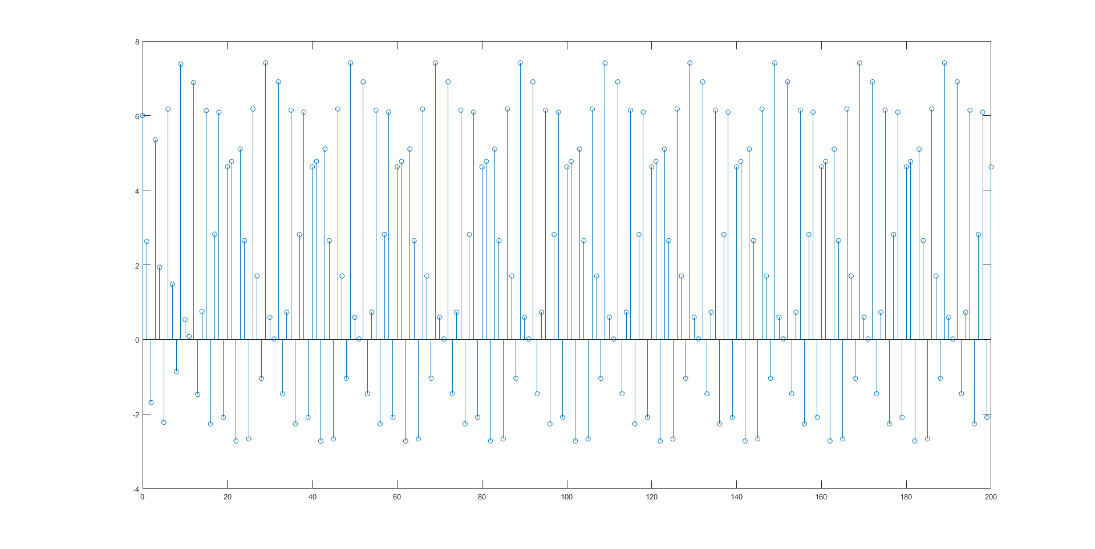

Nz = [1, 0, 0];

Dz = [1, 0.8, 0.5];

sys = tf(Nz, Dz, 1000);

figure;

freqz(Nz, Dz, 128);

figure;

pzmap(sys); % stable

figure;

n = 0:200;

x = 5 + cos(0.2 \* pi \* n) + 2 \* sin(0.7 \* pi \* n);

y = filter(Nz, Dz, x);

stem(n, y);

三、

1. 零输入响应

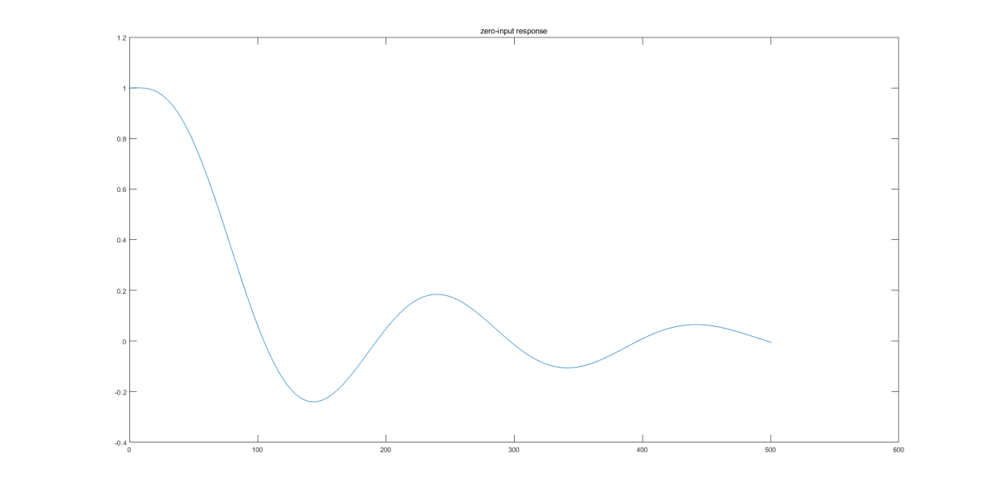

零状态响应

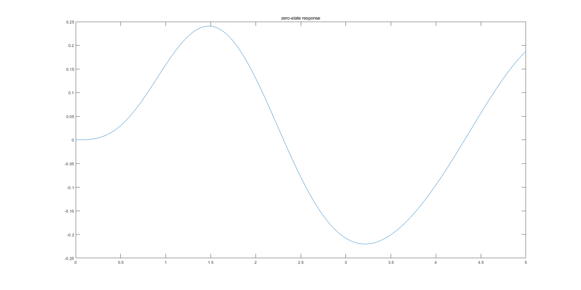

全响应

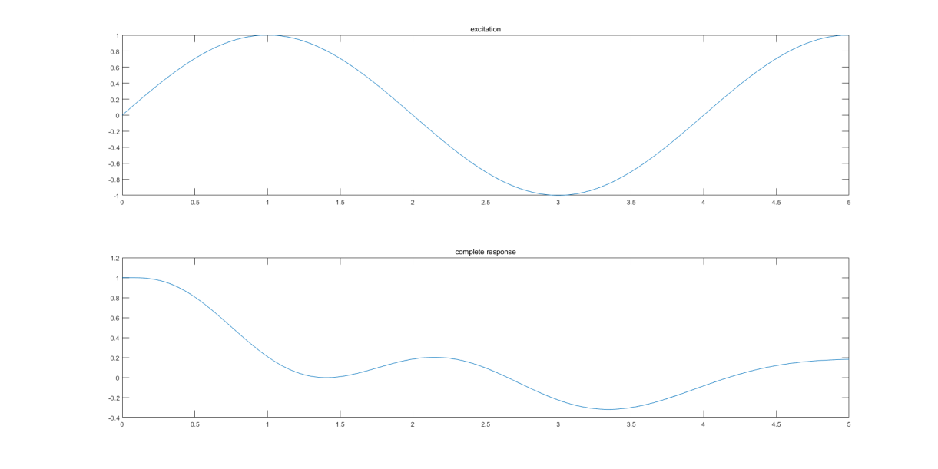

2. 零输入响应+零状态响应 与 全响应

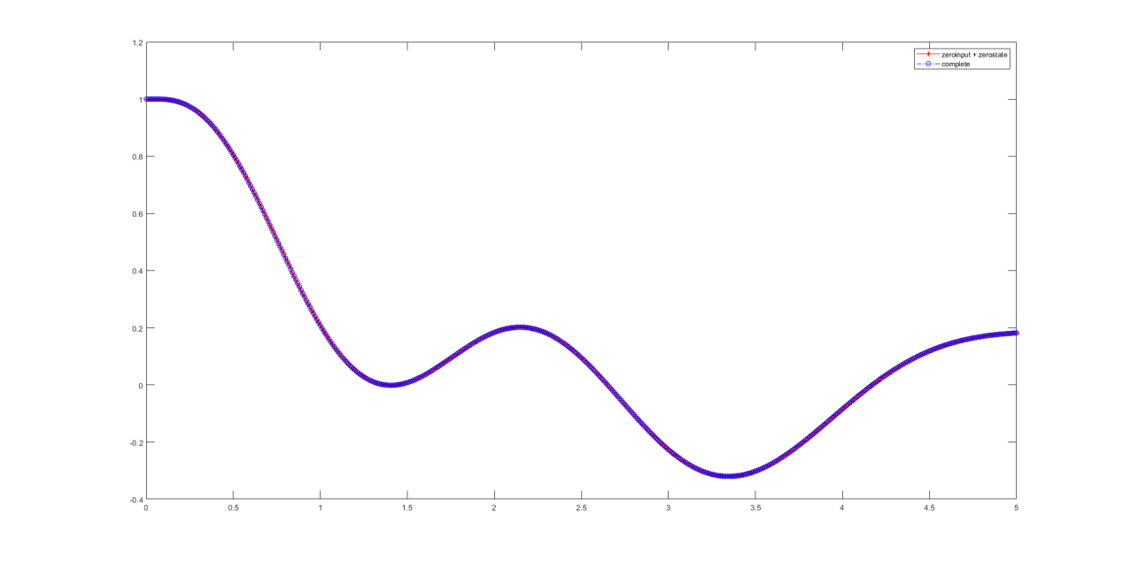

如图所示，红色线（零输入响应+零状态响应）与蓝色线（全响应）完全重合。

下图是全响应-零输入响应-零状态响应，可见幅度均为10-16数量级，可认为相等。

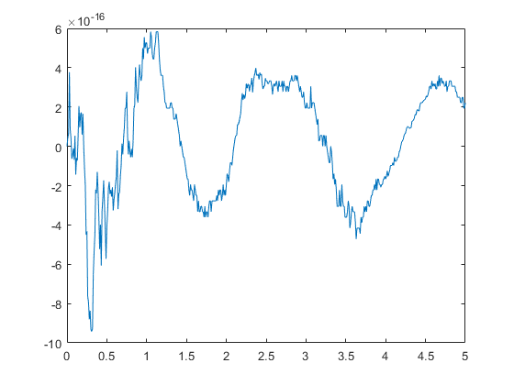

clear;

Ns = [0, 0, 1, 4];

Ds = [1, 3, 12, 20];

[A, B, C, D] = tf2ss(Ns, Ds);

sys = ss(A, B, C, D);

x0 = [2, -1/2, 3/8]';

figure;

t = 0:0.01:5;

u0 = 0 \* t;

r1 = lsim(sys, u0, t, x0);

plot(r1); title('zero-input response');

figure;

u = sin(0.5 \* pi \* t);

r2 = lsim(sys, u, t);

plot(t, r2); title('zero-state response');

figure;

[r3, t, x] = lsim(sys, u, t, x0);

subplot(2, 1, 1);

plot(t, u); title('excitation');

subplot(2, 1, 2);

plot(t, r3); title('complete response');

figure;

plot(t, r1 + r2, '-r\*');

hold;

plot(t, r3, '-.bo');

legend('zeroinput + zerostate', 'complete');

plot(t, r3 - r1 - r2);

四、

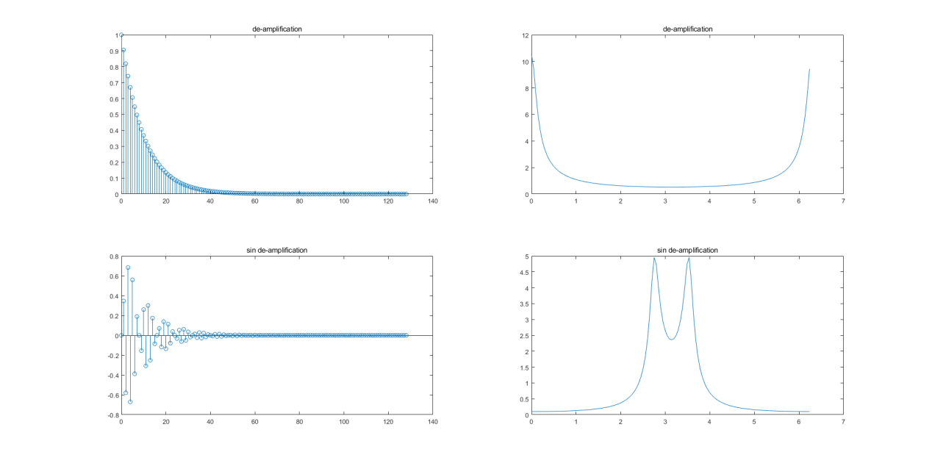

时域：

两者幅度的绝对值十分相近，但正弦衰减信号有明显关于0的振荡，衰减信号则没有；

频域：

衰减信号的峰在两侧，而正弦衰减信号的峰在中间。

可以看到，在通过正弦信号的载波调制后，信号的频谱被移至中间，这样便于后续对信号进行滤波操作，譬如使用带通滤波器等。

n = 0:128;

f = 0.4375;

x1 = exp(-0.1 \* n);

x2 = exp(-0.1 \* n) .\* sin(2 \* pi \* f \* n);

L = 128;

w = 0:2\*pi/L:2\*pi/L\*(L-1);

F1 = fft(x1, L);

F2 = fft(x2, L);

figure;

subplot(2, 2, 1);

stem(n, x1); title('de-amplification')

subplot(2, 2, 2);

plot(w, abs(F1)); title('de-amplification')

subplot(2, 2, 3);

stem(n, x2); title('sin de-amplification')

subplot(2, 2, 4);

plot(w, abs(F2)); title('sin de-amplification')